

สรุปผลการปฏิบัติประจำเดือน ตุลาคม ๒๕๖๗
สถานีตำรวจภูธรเชียงกลม

เป็นองค์กรปราบปรามอาชญากรรม
และบังคับใช้กฎหมาย
ที่ประชาชนเชื่อมั่นศรัทธา

สารบัญ

เรื่อง หน้า
๑ งานกำลังพล.................................................................................................................. ๑
๒. งานสอบสวน................................................................................................................ 2
๓. งานป้องกันปราบปราม................................................................................................. 5
๔. งานจราจร………………………………………………………..……………………………………………….7
5. สรุปผลการปฏิบัติงานด้านมวลชนสัมพันธ์...............................................................…...8
6. งานสืบสวน..........................................................................................…………………..…9
7.ภาคผนวก...........................................................................................................…........10

1. งานกำลังพล
1.1 สถานภาพกำลังพล
บัญชีแสดงสถานภาพกำลังพล ระดับชั้นสัญญาบัตร สังกัด สภ.เชียงกลม
ระดับ อัตราอนุญาต อัตราคนครอง ว่าง
ผกก.ฯ 1 1 -
รอง ผกก.ฯ 3 3 -
สว.ฯ 4 5 -
รอง สว.ฯ 11 2 9
รวมทั้งสิ้น 19 11 8

บัญชีแสดงสถานภาพกำลังพลระดับ ชั้นประทวน สังกัด สภ.เชียงกลม
ระดับ อัตราอนุญาต อัตราคนครอง ว่าง
รอง สว.(ป.)ฯ 5 5 -
ผบ.หมู่ฯ 28 24 4
รวมทั้งสิ้น 33 29 4
1.2 สรุปยอดกำลังพล
 | ชั้นสัญญาบัตร | ชั้นประทวน | รวม | หมายเหตุ
อัตราอนุญาต | 19 | 33 | 52
อัตราคนครอง | 11 | 29 | 40
อัตราว่าง | 9 | 4 | 13
ไปช่วยราชการ | - | - | -
มาช่วยราชการ | 1 | - | 1
อยู่ปฏิบัติหน้าที่จริง | 11 | 29 | 40

๒. งานสอบสวน
๒.1 เปรียบเทียบสถิติคดีอาญา ย้อนหลัง ๓ ปี

แผนภูมิสถิติคดีอาญา ย้อนหลัง ๓ ปี (๒๕๖5– ๒๕๖7)
ปี พ.ศ.๒๕๖5 คดีอาญาเกิด จำนวน 244 คดี , จับกุมได้ จำนวน 242 คดี
ปี พ.ศ.2566 คดีอาญาเกิด จำนวน 257 คดี , จับกุมได้ จำนวน 252 คดี
ปี พ.ศ.2567 คดีอาญาเกิด จำนวน 354 คดี , จับกุมได้ จำนวน 348 คดี

2.2สถิติคดีอาญา ๔ กลุ่มประจำเดือนตุลาคม 2567

แผนภูมิสถิติคดีอาญา ๔ กลุ่ม ประจำเดือนตุลาคม 2567
คดีอาญาเกิดขึ้น 18 คดี จับกุม 18 คดี

ประเภทความผิด | คดี | จับกุม/ราย | ผู้ต้องหา/คน
ประเภทความผิด | คดี | จับกุม/ราย | ผู้ต้องหา/คน
กลุ่ม 1 ฐานความผิดเกี่ยวกับชีวิต ร่างกายและเพศ | 2 | 2 | 2
-ทำร้ายร่างกาย | - | - | -
-ข่มขืนกระทำชำเรา | - | - | -
-พยายามฆ่า | 2 | 2 | 2
กลุ่ม 2 ฐานความผิดเกี่ยวกับทรัพย์ | 0 | 0 | 0
-ลักทรัพย์ | - | - | -
-ฉ้อโกง | - | - | -
-ยักยอกทรัพย์ | - | - | -
-อื่นๆ | - | - | -
กลุ่ม 3 ฐานความผิดพิเศษ | 0 | 0 | 0
กลุ่ม 4 คดีความผิดที่รัฐเป็นผู้เสียหาย | 16 | 16 | 32
4.1 ยาเสพติด | 15 | 15 | 15
-ครอบครอง | 8 | 8 | 8
-เสพยาเสพติด | 6 | 6 | 6
-อื่นๆ | - | - | -
4.2 อาวุธปืนและวัตถุระเบิด | 1 | 1 | 1
-อาวุธปืนธรรมดา (ไม่มีทะเบียน) | 1 | 1 | 1

2.3 เปรียบเทียบคดีอาญา ๔ กลุ่ม เดือน ตุลาคม ๒๕๖6 กับ เดือน ตุลาคม ๒๕๖7

แผนภูมิเปรียบเทียบสถิติคดีอาญา ๔ กลุ่ม ประจำเดือนตุลาคม ๒๕๖6 กับเดือน ตุลาคม ๒๕๖7

ประเภทความผิด | คดี |  | จับกุม/ราย |  | ผู้ต้องหา/คน
ประเภทความผิด | ต.ค.66 | ต.ค.67 | ต.ค.66 | ต.ค.67 | ต.ค.66 | ต.ค.67
กลุ่ม 1 ฐานความผิดเกี่ยวกับชีวิต ร่างกายและเพศ | 0 | 2 | 0 | 3 | 0 | 2
-ทำร้ายร่างกาย | - | - | - | - | - | -
-ข่มขืนกระทำชำเรา | - | - | - | - | - | -
-พยายามฆ่า | - | 2 | - | 2 | - | 2
กลุ่ม 2 ฐานความผิดเกี่ยวกับทรัพย์ | 7 | - | 0 | - | 0 | -
-ลักทรัพย์ | 6 | - | 0 | - | 6 | -
-ฉ้อโกง | - | 2 | - | 2 | - | 2
-กรรโชกทรัพย์ | 1 | - | 0 | - | 1 | -
-อื่นๆ | - | - | - | - | - | -
-ฐานความผิดโจรกรรมรถจักรยานยนต์ | - | - | - | - | - | -
กลุ่ม 3 ฐานความผิดพิเศษ | 0 | 0 | 0 | 0 | 0 | 0
กลุ่ม 4 คดีความผิดที่รัฐเป็นผู้เสียหาย | 11 | 16 | 11 | 16 | 12 | 16
4.1 ยาเสพติด | 8 | 15 | 8 | 15 | 9 | 15
-จำหน่าย | - | - | - | - | - | -
-ครอบครอง | 5 | 8 | 5 | 8 | 5 | 8
-ครอบครองเพื่อเสพ | - | - | - | - | - | -
-เสพยาเสพติด | 3 | 6 | 3 | 6 | 4 | 6
-อื่นๆ | - | - | - | - | - | -
4.2 อาวุธปืนและวัตถุระเบิด | 3 | 3 | 1 | 1 | 3 | 1
-อาวุธปืนธรรมดา (ไม่มีทะเบียน) | 3 | 1 | 3 | 1 | 3 | 1
4.3 การพนัน | - | - | - |  | - | -
-การพนันอื่นๆ | - | - | - | - | - | -
-ความผิดเกี่ยวกับ พ.ร.บ.คนเข้าเมือง | - | - | - | - | - | -

3. งานป้องกันปราบปราม

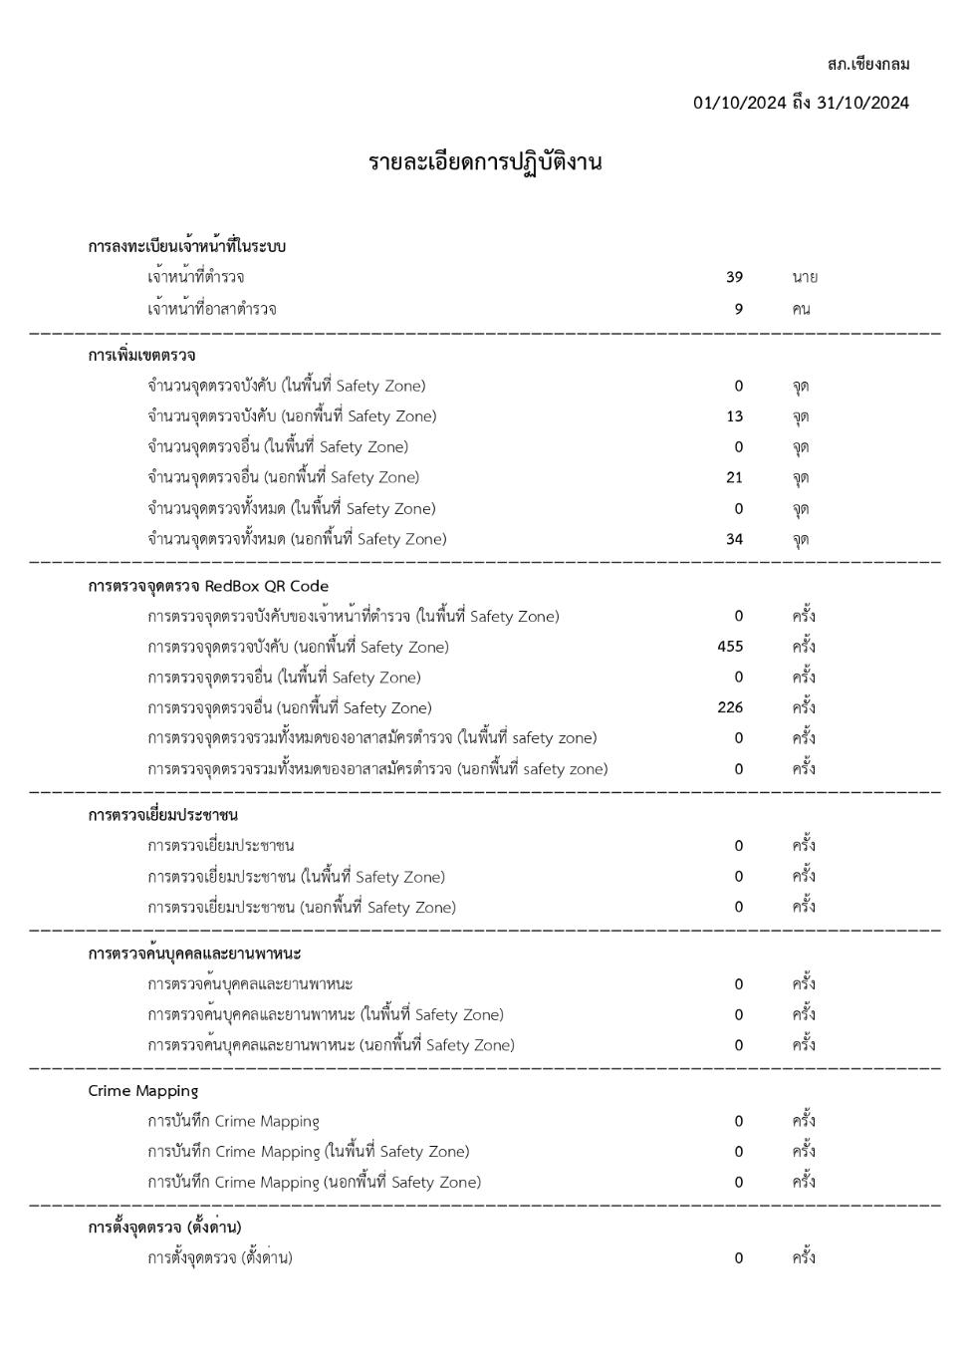
3.1 สรุปผลการปฏิบัติงานของสายตรวจเดือนตุลาคม 2567

3.2 แผนที่แสดงที่ตั้งของสถานีตำรวจและเขตพื้นที่รับผิดชอบของ สภ.เชียงกลม
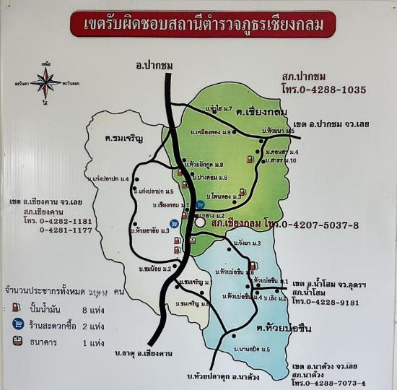

3.3.1 สถานภาพข้อมูลกล้องวงจรปิดในพื้นที่ มีจำนวน 17 ตัว
3.3.1.1 ใช้งานได้ 15 ตัว
3.3.1.2 ใช้งานไม่ได้ 2 ตัว

4. งานจราจร
4.1 กวดขันจับกุมการกระทำผิดกฎหมายว่าด้วยการจราจรทางบก (๑๐ ข้อหาหลัก)
ประจำเดือน ตุลาคม 2567

มาตรการ | จำนวนยานพาหนะถูกเรียกตรวจ
มาตรการ | รถ จยย | รถ  ปิคอัพ | รถ  เก๋ง | รถโดยสาร  สาธารณะ | รถบรรทุก  ๖ ล้อขึ้นไป | อื่นๆ | รวม | จำนวนผู้ถูกดำเนินคดี  (คน)
1.ความเร็วเกินกำหนด | 0 | 0 | 0 | 0 | 0 | 0 | 0 | 0
2.ขับรถย้อนศร | 0 | 0 | 0 | 0 | 0 | 0 | 0 | 0
3. ฝ่าฝืนสัญญาณไฟจราจร | 0 | 0 | 0 | 0 | 0 | 0 | 0 | 0
๔. ไม่มีใบขับขี่ | 7 | 11 | 10 | 0 | 0 | 0 | 28 | 3
๕. ไม่คาดเข็มขัดนิรภัย | 0 | 9 | 7 | 0 | 0 | 0 | 16 | 2
๖. แซงในที่คับขัน | 0 | 0 | 0 | 0 | 0 | 0 | 0 | 0
๗. เมาสุรา | 0 | 0 | 0 | 0 | 0 | 0 | 0 | 0
๘. ไม่สวมหมวกนิรภัย | 9 | 0 | 0 | 0 | 0 | 0 | 9 | 1
๙. มอเตอร์ไซค์ไม่ปลอดภัย | 0 | 0 | 0 | 0 | 0 | 0 | 0 | 0
๑๐. ใช้โทรศัพท์ขณะขับรถ | 0 | 0 | 0 | 0 | 0 | 0 | 0 | 0
11.อื่นๆ | 0 | 0 | 0 | 0 | 0 | 0 | 0 | 0
รวม | 16 | 20 | 17 | 0 | 0 | 0 | 44 | 6

4.2 สรุปผลการปฏิบัติงานจราจร ระยะเวลาตั้งวันที่ ๑ – 31 ตุลาคม ๒๕๖7
- รปภ./อำนวยความสะดวก ครู นักเรียน 15 ครั้ง
- การตั้งจุดตรวจ จุดสกัด 6 ครั้ง
- มีการตรวจค้น บุคคล ยานพาหนะต้องสงสัยตามข้อสั่งการของ ผบช.
เช่น จยย.พ่วงข้าง รถบรรทุกน้ำยาง รถบรรทุกสิ่งของปิดทึบ ฯลฯ 20 ครั้ง
- มีการออกตรวจสอบเส้นทางสายหลัก สายรอง 10 ครั้ง
- การกวดขันวินัยจราจรในพื้นที่ 11 ครั้ง
- ตรวจเยี่ยมหน่วยงานราชการ ออกตรวจตู้แดงในเขตตรวจ 15 ครั้ง
- การเข้าระงับเหตุ เช่น อุบัติเหตุ ข้อขัดข้อง ทะเลาะวิวาท ฯลฯ 4 ครั้ง
- ออกประชาสัมพันธ์ ผู้ประกอบการร้าน เพื่อแสวงหาความร่วมมือจากประชาชน 5 ครั้ง
- อุบัติเหตุที่เกิดขึ้นในพื้นที่ 2 ครั้ง
- อำนวยความสะดวกการจราจรตลาดนัด / พื้นที่จัดงานต่างๆ 16 ครั้ง

5. สรุปผลการปฏิบัติงานด้านมวลชนสัมพันธ์ เดือนตุลาคม 2567

สรุปผลการปฏิบัติงานด้านมวลชนสัมพันธ์
หัวข้อ | ครั้ง
จิตอาสา | 4
ด้านช่วยเหลือประชาชน | 2
การประชาสัมพันธ์และบรรยาย | 3
สร้างมวลชนผู้นำทางความคิด | 2

6. งานสืบสวน
6.1. การปิดล้อมตรวจค้น ประจำเดือน ตุลาคม 2567
6.1.1 การปิดล้อมตรวจค้น จำนวน 5 ครั้ง
๖.๑.๒ มีการเก็บ DNA จำนวน - ราย
6.2 ผลการจับกุมทั้งหมด ประจำเดือน ตุลาคม 2567
6.2.1 จับกุม จำนวน 15 คดี
6.3 สรุปการดำเนินการจับกุมบุคคลตามหมายจับ ประจำเดือน ตุลาคม 2567
6.2.1 จับกุม จำนวน 1 หมาย
6.4 บุคคลพ้นโทษ / พักโทษ
6.4.1 จำนวนบุคคลพ้นโทษทั้งหมด จำนวน 5 ราย
6.4.2 ดำเนินติดตามพฤติกรรมแล้ว จำนวน 5 ราย
6.4.3 คงเหลือ จำนวน ราย
หมายเหตุ ได้ดำเนินการครบแล้ว

ภาคผนวก

ผลการปฏิบัติ
ร่วมลงแถวเคารพธงชาติ ตรวจเครื่องแต่งกายและทรงผม
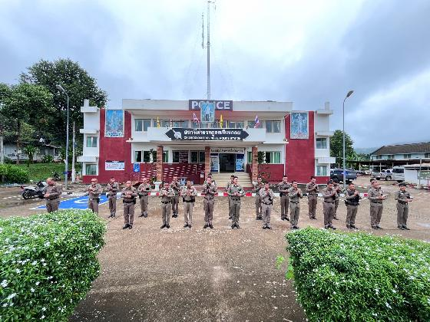

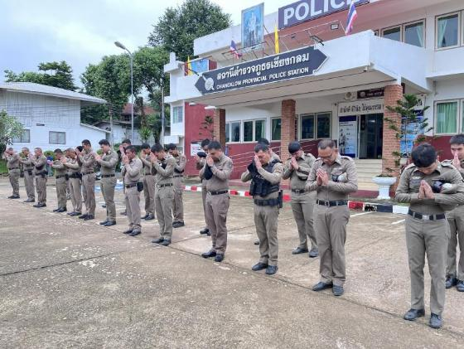
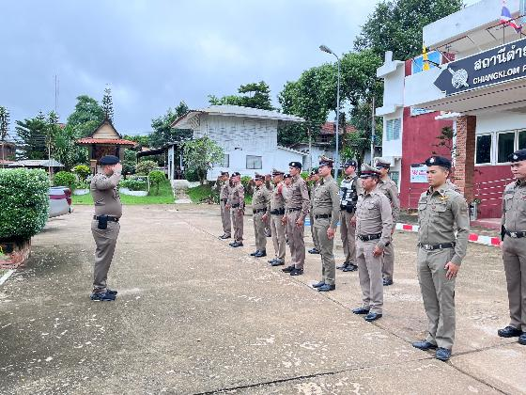

เมื่อ 1 ตุลาคม 2567 เวลา 08.00 น. พ.ต.อ.ฐิติกร วันเจริญพันธุ์ ผกก.สภ.เชียงกลม
และข้าราชการตำรวจ สภ.เชียงกลม ร่วมกันเข้าแถวเคารพธงชาติ กล่าวบทปลงใจ อุดมคติตำรวจ คำสัตย์ปฏิญาณ ชี้แจงภารกิจและข้อราชการต่างๆพร้อมทั้งตรวจเครื่องแต่งกายและทรงผม

ผลการปฏิบัติ
ร่วมประชุมวิเคราะห์อาชญากรรม
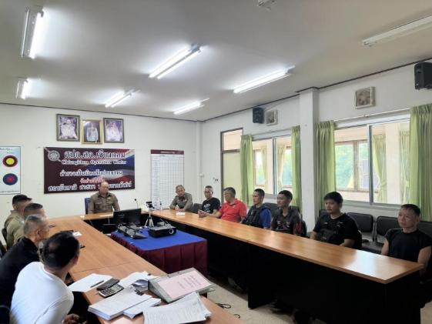
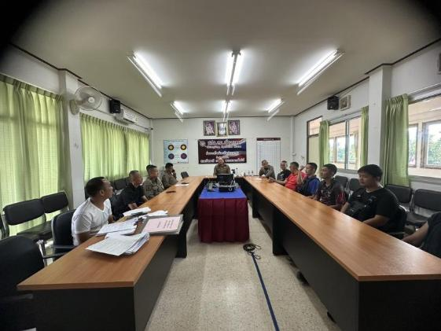

เมื่อวันที่ 1 ตุลาคม 2567 เวลา 09.00 น. พ.ต.อ.ฐิติกร วันเจริญพันธุ์ ผกก.สภ.เชียงกลม
และข้าราชการตำรวจ สภ.เชียงกลม ร่วมประชุมวิเคราะห์อาชญากรรมประจำสัปดาห์ ณ ห้อง ศปก.สภ.เชียงกลม

ผลการปฏิบัติ
- ชื่อผู้ปฏิบัติ พ.ต.อ.ฐิติกร วันเจริญพันธุ์ ผกก.สภ.เชียงกลม พร้อมข้าราชการตำรวจชุดปฎิบัติการ
- ชื่อกิจกรรม ตั้งจุดตรวจป้องกันเหตุงานมหรสพ
- สถานที่ ริมถนนบ้านเชียงกลม ม.1 ต.เชียงกลม อ.ปากชม จ.เลย
- เวลาดำเนินการ 20 ตุลาคม ๒๕๖๗ เวลา 20.๐๐-00.00 น.
- รายละเอียดของการปฏิบัติในแต่ละกิจกรรม
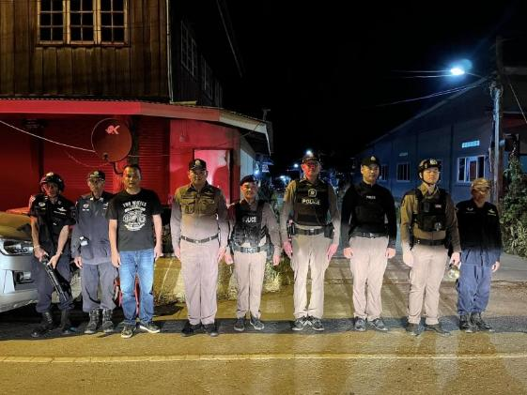

เมื่อวันที่ ๒0 ตุลาคม 25๖๗ เวลา 20.๐๐ น. นำโดย พ.ต.อ.ฐิติกร วันเจริญพันธุ์ ผกก.สภ.เชียงกลม พร้อมกำลังสายตรวจ ร่วมตั้งจุดตรวจและจัดกำลังป้องกันเหตุงานมหรสพ ทีบ้านเชียงกลม ม.1 ต.เชียงกลม อ.ปากชม จ.เลย

ผลการปฏิบัติ
- ชื่อผู้ปฏิบัติ ร.ต.ต.ศุภชัย เมืองโคตร์ รอง สว(ป.) สภ.เชียงกลม พร้อมเจ้าหน้าที่ตำรวจชุดจราจร
- ชื่อกิจกรรม บรรยายให้ความรู้เกี่ยวกับกฎหมายจราจร
- สถานที่ โรงเรียนบ้านเลิง ม.2 ต.ห้วยบ่อซืน อ.ปากชม จ.เลย
- เวลาดำเนินการ 10 ตุลาคม ๒๕๖๗ เวลา ๐8.3๐ น.
- รายละเอียดของการปฏิบัติในแต่ละกิจกรรม
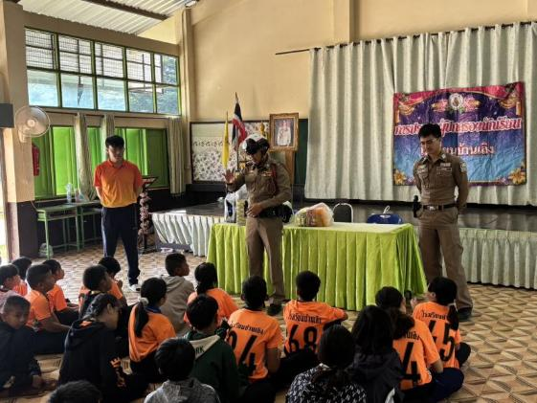
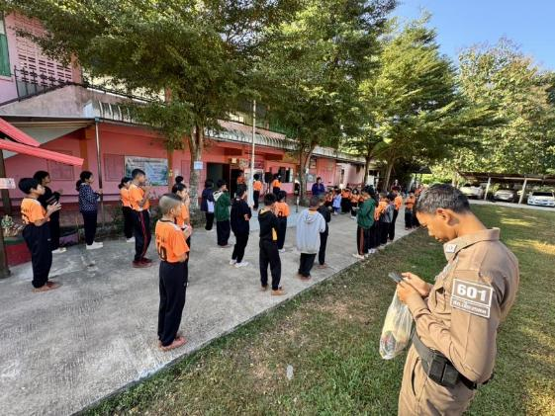

เมื่อวันที่ 10 ตุลาคม 25๖๗ เวลา ๐8.3๐ น. นำโดย ร.ต.ต.ศุภชัย เมืองโคตร์ รอง สว(ป.) สภ.เชียงกลม พร้อมเจ้าหน้าที่ตำรวจชุดจราจร ได้ไปบรรยายให้ความรู้เกี่ยวกับกฎหมายจราจรให้แก่นักเรียนโรงเรียนบ้าน เลิง ม.2 ต.ห้วยบ่อซืน อ.ปากชม จ.เลย

ผลการปฏิบัติ
- ชื่อผู้ปฏิบัติ พ.ต.ท.สมหวัง เถาว์ทิพย์ สว.อก.สภ.เชียงกลม พร้อมเจ้าหน้าที่ตำรวจ สภ.เชียงกลม
- ชื่อกิจกรรม กิจกรรมจิตอาสาร่วมพัฒนาพื้นที่ราชการที่ 9
- สถานที่ วัดดอยเสด็จ ม.1 ต.ชมเจริญ อ.ปากชม จ.เลย
- เวลาดำเนินการ 13 ตุลาคม ๒๕๖๗ เวลา 10.0๐ น.
- รายละเอียดของการปฏิบัติในแต่ละกิจกรรม
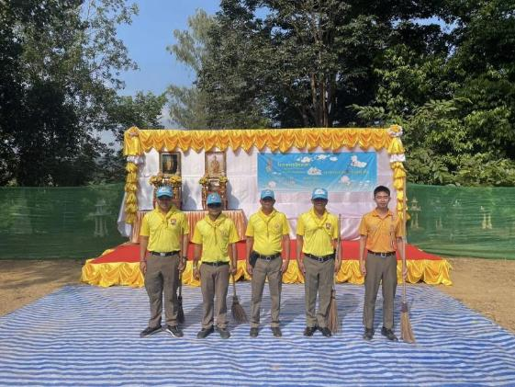
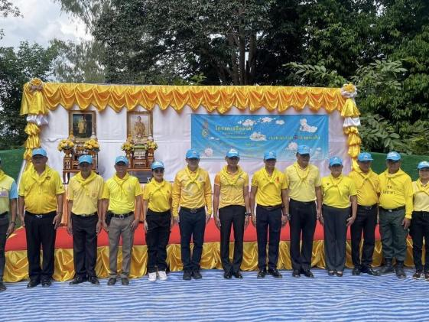

เมื่อวันที่ 13 ตุลาคม 25๖๗ เวลา 10.0๐ น. นำโดย พ.ต.ท.สมหวัง เถาว์ทิพย์ สว.อก.สภ.เชียงกลม พร้อมเจ้าหน้าที่ตำรวจ สภ.เชียงกลม ได้ไปร่วมกิจกรรมจิตอาสาร่วมพัฒนาพื้นที่ราชการที่ 9 ที่วัดดอยเสด็จ ม.1 ต.ชมเจริญ อ.ปากชม จ.เลย

ผลการปฏิบัติ
การปิดล้อมตรวจค้น
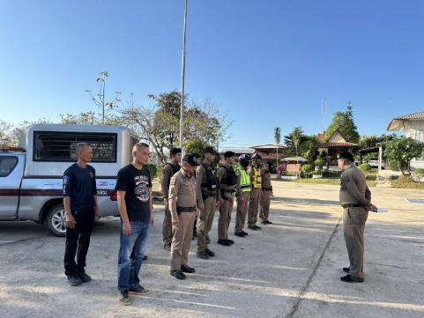
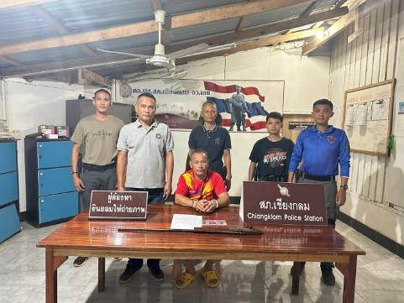

เมื่อวันที่ 10 ตุลาคม ๒๕๖7 เวลา 12.0๐ น. พ.ต.ท.ประสิทธิ์ ลาสองชั้น รอง ผกก.สส.สภ.เชียงกลม พร้อมด้วยเจ้าหน้าที่ชุดสืบสวน สภ.เชียงกลม ร่วมปิดล้อมตรวจค้นบ้านเป้าหมาย ในหมู่บ้านชมเจริญ ม.1 ต.ชมเจริญ อ.ปากชม จ.เลย ผลการตรวจค้นพบ ยาบ้า จำนวน 62 เม็ด และอาวุธปืนแก๊ปยาวจำนวน 1 กระบอก (จับกุมผู้ต้องหา 1 ราย)
ผลการปฏิบัติ การจับกุม เดือน ตุลาคม 2567
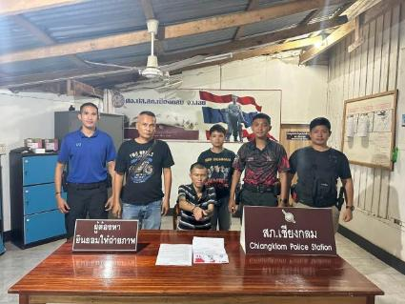
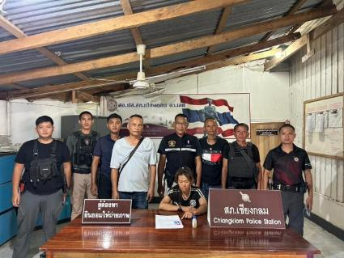

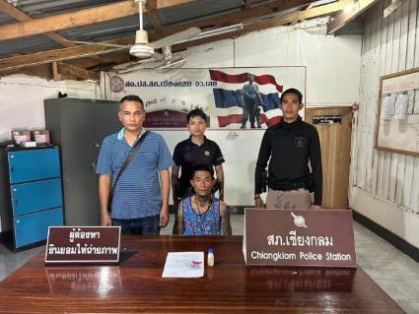
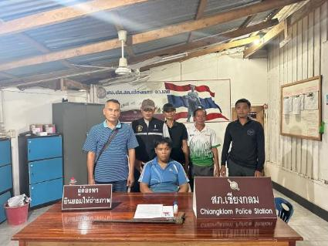

ชุดสืบสวน สภ.เชียงกลม ได้จับกุมผู้ต้องหาคดียาเสพติดและคดีอื่นๆ ในเดือนตุลาคมไปจำนวนทั้งสิ้น 15 ราย

